Властивості та графіки тригонометричних функцій.

Алгебра і початки аналізу. 10 клас.

Мета: систематизувати і узагальнити вивчений матеріал з теми “Тригонометричні функції”, вдосконалити вміння і навички застосування знань до розв’язування задач; вчити проводити дослідження функції за допомогою графіка з використанням комп’ютера; розвивати логічне мислення, графічну культуру учнів, виховувати уважність, зосередженість; пропагувати використання комп’ютерної техніки, впровадження в життя інформаційних технологій.
Обладнання: таблиці, роздатковий матеріал, комп’ютери, мультимедійний екран.
Тип уроку: урок узагальнення та систематизації знань, умінь і навичок.
Мотивація: матеріал уроку дає змогу систематизувати і узагальнити властивості тригонометричних функцій, навички побудови графіків і дослідження функцій, використовуючи комп’ютерні програмні засоби.

Хід уроку
І. Організаційний момент.
Повідомлення теми уроку, мотивації, плану.

ІІ. Перевірка домашнього завдання.
1.Фронтальна бесіда:
- Назвіть явища в природі, які періодично повторюються.
(пори року, день, ніч)
- Яка функція називається періодичною ? Навести приклади періодичних функцій.
(функція y = f(x) називається періодичною з періодом
Т ≠ 0, якщо для будь-якого х з області визначення функції числа х + Т та х – Т також належать області визначення і виконується умова
f(x - T) = f(x) = f(x + T)).
- Який найменший додатний період функцій y = sin x; y = cos x; y = tg x; y = ctg x ?
( для y = sin x, y = cos x – період 2π, для y = tg x, y = ctg x – період π ).
ІІІ. Актуалізація опорних знань.
1. Використовуючи властивості функцій y = sin x і y = cos x порівняйте числа:
а) cos 2,52 і cos 2,53; б) cos(-4,1) і cos(-4);
в) sin 1° і sin 1; г) sin ^{13π}/₇ і sin ^{11π}/₇.
Відповіді: а) cos 2,52 > cos 2,53;
б) cos(-4,1) > cos(-4);
в) sin 1° < sin 1;
г) sin ^{13π}/₇ > sin ^{11π}/₇.
2. Розташуйте числа в порядку зростання:
а) tg 25°; tg 65°; tg 15°;
б) cos 0,3; cos 0,6; cos 0,9.
Відповіді: а) tg 15°; tg 25°; tg 65°;
б) cos 0,9; cos 0,6; cos 0,3.
Пояснення :
а) При зміні кута α від -π/2 до π/2 ордината точки Т_{α} лінії тангенсів збільшується від -∞ до +∞, тобто tgα зростає на проміжку (-π/2; π/2).
б) Якщо кут α змінюється від 0 до π, то ордината точки Р_{α} зменшується від 1 до –1, тобто cosα спадає на проміжку [0;π], якщо кут α змінюється від –π до 0, то ордината точки Р_{α} збільшується від –1 до 1, тобто cosα зростає.
Теорема: При зростанні гострого кута sinα і tgα зростають, а cosα спадає.
3. Які геометричні перетворення графіка функції y = sin x треба використати для побудови графіків
а) y = sin 2x,
б) y = sin ¹/₂ x.
(Один з учнів, виконує завдання коментуючи усно, інший – ілюструє свою відповідь за допомогою заздалегідь зробленої заготовки синусоїди на комп’ютері в середовищі DG, додаток 3).
Пояснення: відомо, що графік функції y = f ( kx ) можна дістати з графіка функції y = f ( x ), стискаючи його до осі Оу, якщо k > 1, або розтягуючи від осі Оу, якщо 0 < k < 1.
IV. Розв’язування вправ.
- Робота в парах ( по одній функції для кожної пари учнів ).
Визначити, графіки яких тригонометричних функцій зображено на малюнках (додаток 1).
( y = 2 sinx; y = ctgx; y = cos 2x )
Користуючись графіками функцій знайти:
а) для яких значень х f(x) = 0, f(x) < 0, f(x) > 0;
б) знайти проміжки зростання і спадання функції.
Відповіді:
Картка №1. у = 2 sin x
а) у = 0, якщо x = πn;
y >0 , якщо х$∈$(2πn; π+ 2πn);
y <0 , якщо х$∈$( π+2πn;2π +2πn);
б) зростає [-π/2+2πn; π/2+2πn];
спадає [π/2+2πn; 3π/2+ 2πn];
Картка №2. y = ctg x
а) у = 0, якщо x = π/2+πn;
y >0 , якщо х$∈$(πn; π/2+ πn);
y <0 , якщо х$∈$( -π/2+πn; πn);
б) спадає (πn; π+ πn;
Картка №3. у = cos 2x
а) у = 0, якщо x = π/4+πn/2;
y >0 , якщо х$∈$(-π/4+ πn; π/4+πn);
y <0 , якщо х$∈$( π/4+πn;3π/4+πn);
б) зростає [π/2+πn; π+πn];
спадає [π+πn; 3π/2+πn];
*2. Побудувати малюнок користуючись комп’ютером, роздрукувати його. Пояснити, за допомогою яких геометричних перетворень можна побудувати графік функції y = cos ^{x} /₂ + 3, маючи графік функції y = cos x (додаток 4).
*3. Побудувати графік функції y = 2 sin 2x.
Знайти:
- область визначення функції;
- множину значень функції;
- нулі функції;
- найбільше і найменше значення функції;
- вказати парна, чи непарна функція;
- назвати проміжки знакосталості і проміжки монотонності;
- чи має графік функції вісь симетрії, центр симетрії.
Відповідь:
1. Область визначення (-∞;+∞);
2. Множина значень [-2; 2];
- у = 0, якщо x = πn/2;
- y_{min}= - 2 , якщо х = -π/4+ πn; y_{max}= 2 ,
якщо х = π/4+ πn;
- непарна;
- y >0 , якщо х$∈$( πn; π/2+ πn);
y <0 , якщо х$∈$( π/2+ πn; π + πn);
зростає [-π/4+ πn; π/4+ πn];
спадає [π/4+ πn; 3π/4+ πn];
- графік симетричний відносно початку
координат.

- Самостійна робота (додаток 2).
Завдання. Серед графіків, зображених на малюнках, назвати графіки функцій:
а) y = 2 sin x + 2; б) y = 2 cos 2x; в) y = cos x + 1;
г) y = tg 2x; д) y = 2 sin ^{x}/₄; е) y = tg (-x).
Відповіді:
№ малюнка | 1 | 2 | 3 | 4 | 5 | 6
Правильна відповідь | Б | Г | В | А | Д | Е

( Свої відповіді учні записують у роздані їм бланки для відповідей і здають вчителю ).
V. Підсумок уроку і виставлення оцінок.
Дати відповіді на запитання:
- Які із відомих вам тригонометричних функцій є парними, непарними, періодичними ?
( парна – функція y = cos x, непарні - y = sin x,
y = tg x, y = ctg x, періодичні – всі ).
- Яка із тригонометричних функцій є зростаючою, а яка – спадною на всій області визначення ?
( зростаюча - y = tg x, спадна - y = ctg x ).
- Як побудувати графік функції
y = a sin b(x + c) + d ?
Учень виконує пояснення, супроводжуючи його ілюстраціями на комп’ютері (додаток 6).
( Послідовність побудови може бути такою:
а) будуємо відомий графік y = sin x;
б) будуємо графік y = sin bx, стискуючи графік функції y = sin x, у b разів до осі Оу, якщо b>1, або розтягуючи від осі Оу, якщо 0<b<1;
в) будуємо графік y = a sin bx, розтягуючи у a разів від осі Ох графік функції y = sin bx, якщо a>1, або стискаючи до осі Ох, якщо 0<a<1;
г) будуємо графік y = a sin b(x+c),паралельно переносячи графік y = a sin bx вправо вздовж осі Ох на с одиниць, якщо с<0, або вліво вздовж осі Ох, якщо с>0;
д) будуємо шуканий графік y = a sin b(x + c) + d, паралельно переносячи графік y = a sin b(x+c) вздовж осі Оу на d одиниць вгору, якщо d>0, або на d одиниць вниз, якщо d<0.)
VI. Домашнє завдання.
додаток 1
Завдання. Визначити, графіки яких тригонометричних функцій зображено на малюнках. Користуючись графіками функцій знайти:
а) для яких значень х f(x) = 0, f(x) < 0, f(x) > 0;
б) знайти проміжки зростання і спадання функцій.

Картка № 1
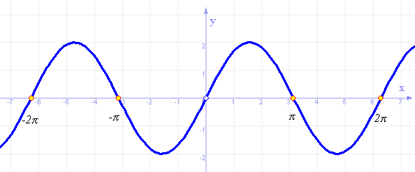

Картка № 2
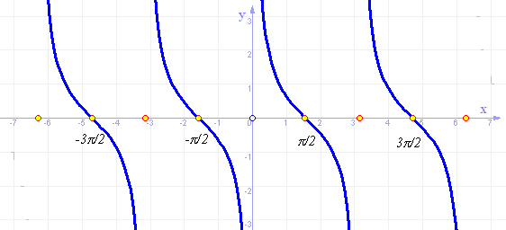

Картка № 3
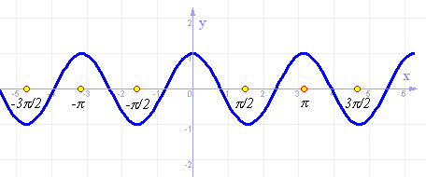
додаток 2

Завдання: Серед графіків, які зображено на малюнках, назвати графіки функцій:
а) y = 2 sin x +2; б) y = 2 cos 2x; в) y = cos x + 1
г) y = tg 2x; д) y = 2 sin x/4 е) y = tg (-x).

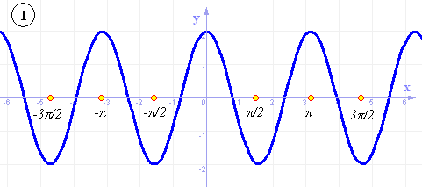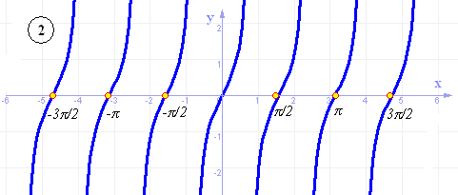

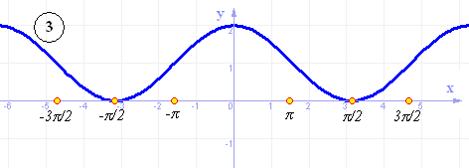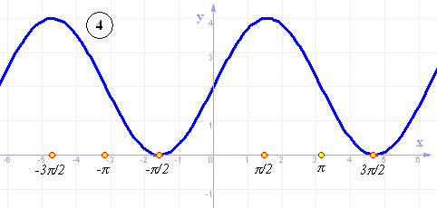

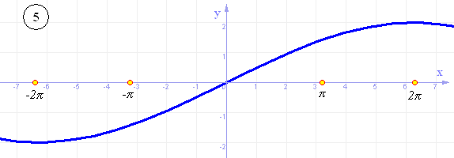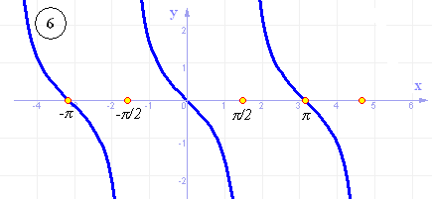
додаток 3

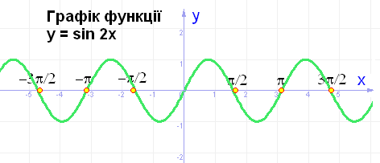

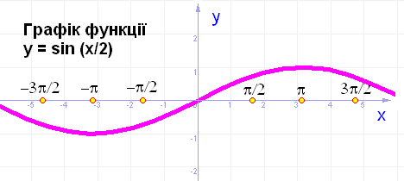
додаток 4

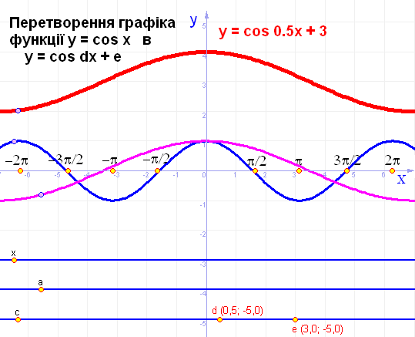
додаток 5

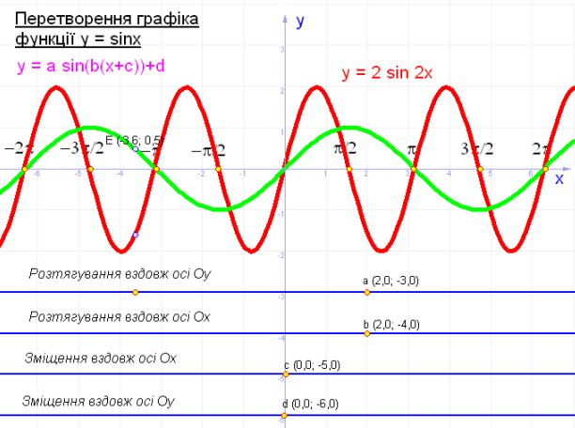
додаток 6

